Филиал Муниципального бюджетного общеобразовательного учреждения
«Ермаковская средняя школа №2» «Новоозерновская основная школа»

Проектно-исследовательская работа
«До седьмого колена, или о чём расскажет родословная»

Выполнила: Плехова Анна Алексеевна,
ученица 3 класса
Место учебы: филиала МБОУ «Ермаковская СШ №2»
«Новоозерновская ОШ»
Руководитель: Сенькова Наталья Владимировна,
учитель начальных классов
(89232787880, puna74@mail.ru )

п.Новоозерный, 2024г.
Содержание
Введение 3
1. Родословная 5
2.Родословная по линии матери…………………………………………………….5
2.1 Род Олейниковых………………………………………………………………..6
2.2. Род Шапошниковых…………………………………………………………….7
2.3. Род Барсуковых…………………………………………………………………8
3. Родословная по линии папы. 9
3.1. Род Плеховых 9
3.2. Род Дюрдеевых 9
3.3. Род Зенцовых ………………….........................................................................10
4. Моя родословная………………………………………………………………...11
Заключение 12
Список литературы 13

Введение
А вы знаете, что означает выражение «до седьмого колена»? Выражение «до седьмого колена» означает знать своих предков до седьмого поколения назад. Это информация о наших предках охватывает несколько веков! Мы можем назвать их фамилии, имена, отчества почти до прапрабабушек и прапрадедушек по линии отца и матери. В старину считали, что если не знать все семь колен, то в будущем у рода будут неприятности.
Составление своей родословной в наше время стала очень популярным занятием. Возможность узнать свои корни, своих предков возникает уже в дошкольном возрасте. Именно в детском саду я впервые с мамой составила генеалогическое древо. Это было большое дерево на плотной бумаге с наклеенными фотографиями родных, с фамилиями, имена и отчествами, с годами жизни, смерти. Из них я знала только близких мне родных: маму, папу, брата, двух бабушек. В 2022 году древо мне помогло поучаствовать в краевом конкурсе проектов «Традиции моей семьи» вместе со всем классом под руководством моего учителя Сеньковой Натальи Владимировны. Мы стали обладателями диплома 2 степени. А 2024 год в России посвящен семье. Я хочу продолжить этот увлекательный поиск моих родных, и мне помогут в этом моя мама и бабушка.
Актуальность данной работы заключается в том, что я не знаю биографии своих прабабушек и прадедушек, прапрабабушек и прапрадедушек. Возможно, пройдет еще немного времени и спросить будет уже не у кого. Многое забыто, потеряно со временем.
Цель работы – исследовать родословную по материнской и отцовской линии и создать родословную книгу о своих предках.
Задачи:
- Выяснить, что обозначает понятие «родословная», «генеалогическое древо»;
- Провести беседы с родными о предках;
- Рассмотреть архивные материалы;
- Составить родословную;
- Написать родословную книгу своего рода.
Объектом исследования родословная
Предмет исследования: архивные данные и рассказы моей семьи.
Гипотеза: я не смогу составить свою родословную до седьмого колена
Методы исследования: изучение архивов семьи (фотоальбомы, наградные материалы), беседа с родными, поиск и изучение литературы, моделирование.

- Родословная.
В Толковом словаре русского языка С.И.Ожегова понятие РОДОСЛОВИЕ означает тоже, что и генеалогическое дерево. Смотрим дальше. ГЕНЕАЛОГИЧЕСКОЕ ДРЕВО – это изображение истории рода в виде разветвлённого дерева. РОДОСЛОВНЫЙ –перечень поколений одного рода, устанавливающий степень родства и происхождение. Вывод: все эти понятия являются синонимами.
Я, Плехова Анна Алексеевна, веточка большого дерева нашей семьи. Дата моего рождения 21 января 2014. Люблю рисовать, увлекаюсь изготовлением разных поделок. Еще одно моё увлечение – это кошки. Многие вещи у меня с изображением этих животных. Есть и котёнок дома.

Еще добавлю родную веточку – любимого старшего брата, Плехова Никиту Алексеевича (06.01.2003). Он уже взрослый. Живет в Шушенском, но часто приезжает к нам.
Начну своё исследование родных по линии мамы. С ней мы открываем семейный альбом и начинаем изучение по фотографиям. Мама рассказывает, а я записываю…
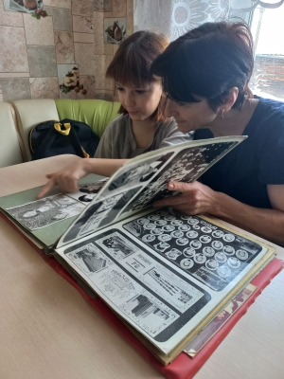

2.Родословная по линии матери
2.1. Род Олейниковых
Мать: Плехова (Олейникова) Олеся Александровна (28.02.1980). Родилась в Казахстане. В 1991 году всей семьей переехали в Россию, в с. Ермаковское. После школы вышла замуж за Плехова Алексея, родила сына Никиту, потом дочь Анну. Работала поваром, продавцом. Последние 17 лет (2024год) работает в Воинской части. Вся семья живёт в селе Ермаковское. Мама любит готовить, разводит цветы.

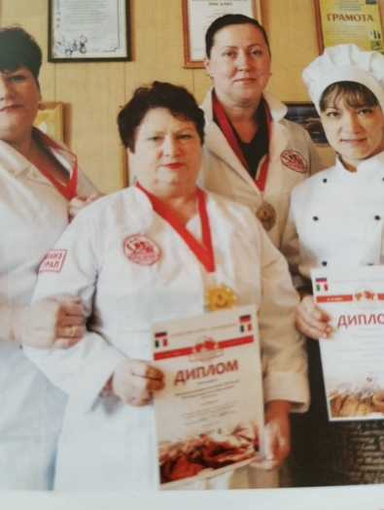
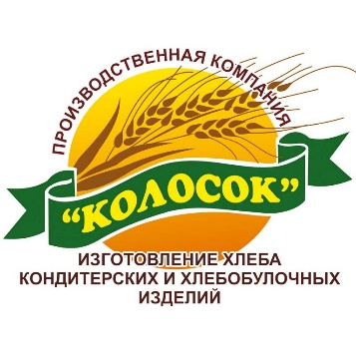
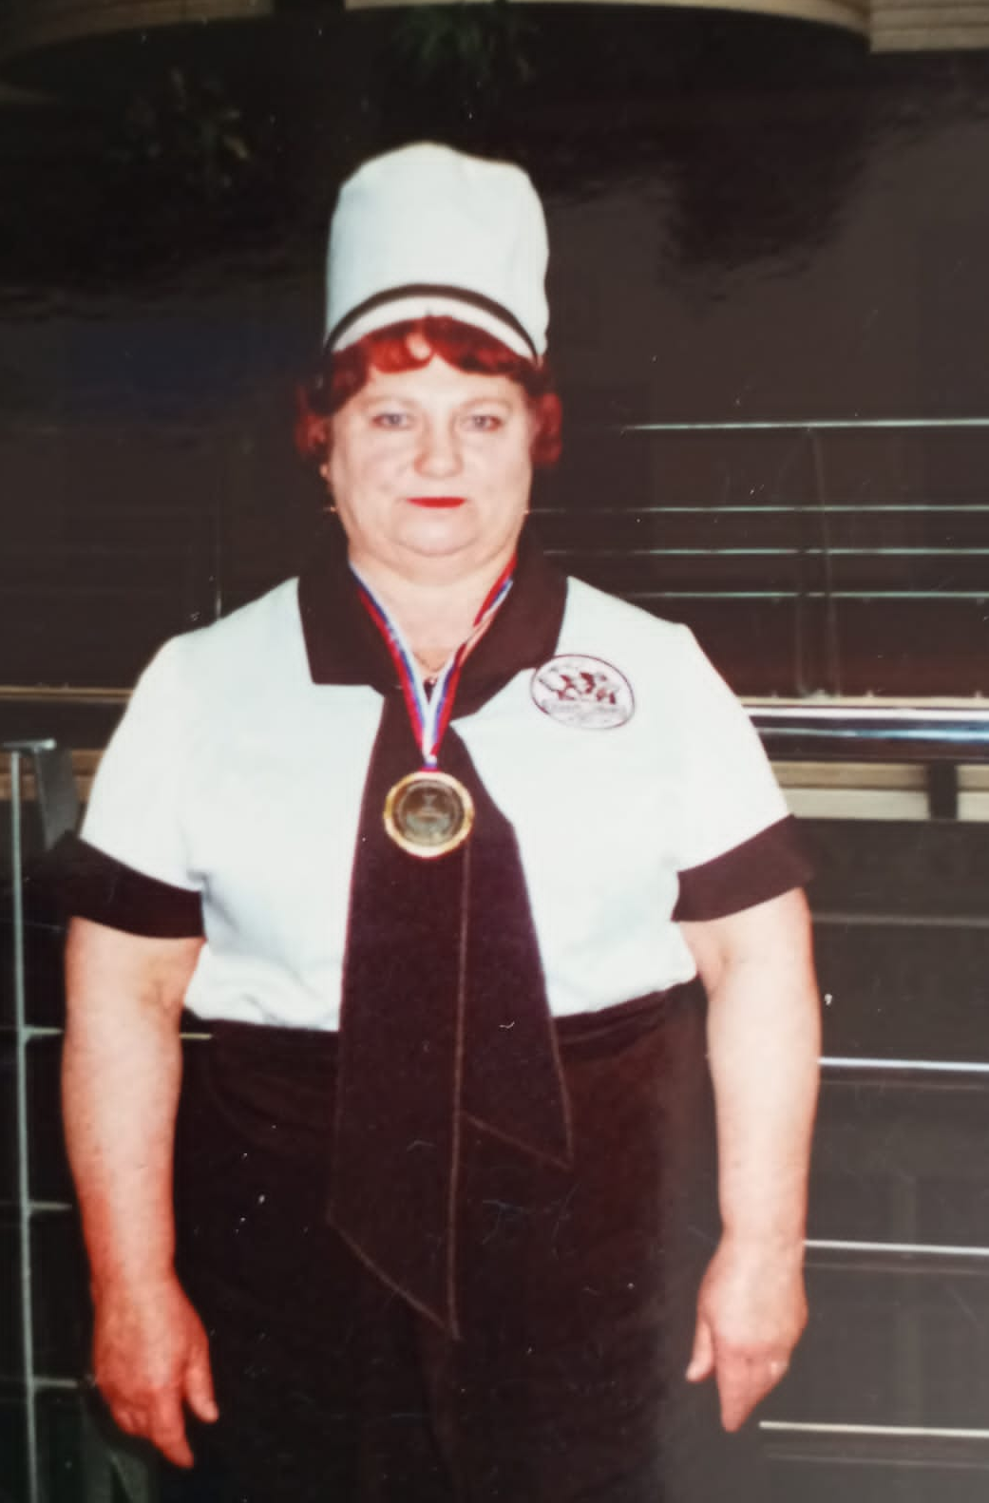
Бабушка (по материнской линии) Олейникова Любовь Федоровна (13.12.1957) Родилась в Казахстане с. Холмогоровка. После окончания школы училась в технологическом техникуме на повара-кондитер. После переезда в Россию, в г. Минусинск устроилась работать в ПК «Колосок». 2015 году участвовала в конкурсе «Пекарь Сибири» г. Красноярск и заняла первое место, а 2016 год снова победила конкурсантов и заняла первое место в этом же конкурсе «Пекарь России» г. Санкт-Петербург.
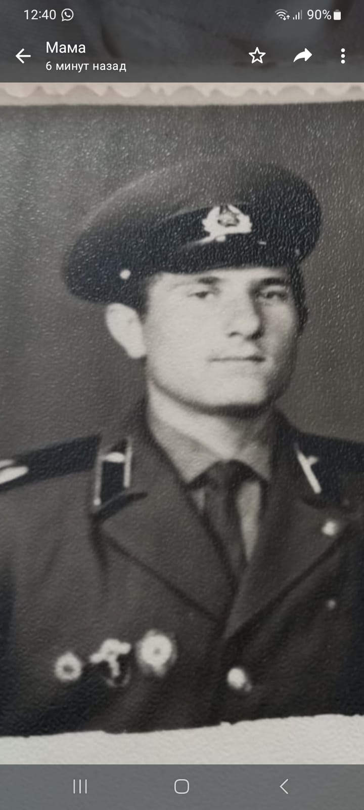
Дедушка (по материнской линии) Олейников Александр Константинович (23.11.1952). Родился в Казахстане в с. Кугалы. Там же учился, ушел служить в армию. Работал плотником долгое время. Умер в 2000 году.

2.2. Род Шапошниковых
Прабабушка (по материнской линии) Шапошникова Александра Григорьевна (05.08.1938). Родилась в Рязанской области. В 1942 году мать забрала её и сестру, и они бежали от войны в Казахстан. Там она закончила школу, потом медицинский институт. Вышла замуж. Работала детским врачом до самой пенсии. Проживает в г. Минусинске в доме для детей войны. Награждена медалью «Ветеран труда».

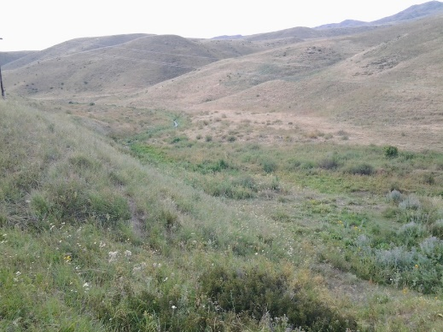
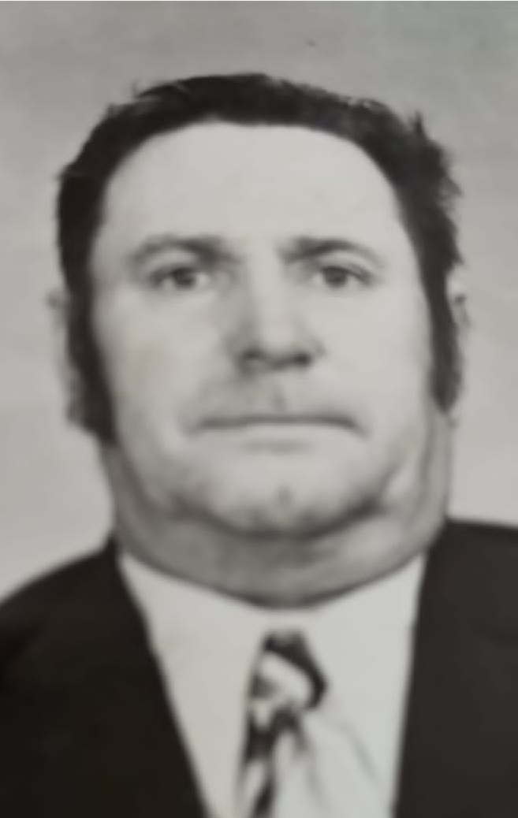
Прадедушка (по материнской линии) Шапошников Фёдор Александрович (06.03.1929-18.03.1995). Родился в Казахстане с. Холмогоровка. Это село в 1912 году заселили украинцы. Сейчас оно называется Шаган, а до 1999 г. — Холмогоровка — село в Кербулакском районе Алматинской области Казахстана. На фото природа этого района.
В этом селе в молодости прадедушка работал токарем. Своими руками он смог собрать трактор. Был добрый человек. Умер в 1995 году (болезнь сердца).

2.3. Род Барсуковых
Прапрабабушка (по материнской линии) Барсукова Полина (Пелагея?) Сергеевна (29.09.1912 – 2004). Родилась в Рязанской области. Родила двоих девочек. Много лет работала поваром. Во время войны в 1942 году она поехала к мужу на фронт, но тот сказал ехать в Казахстан с детьми. В 1943г муж погибнет, а она так и осталась до конца своей жизни жить в Казахстане.
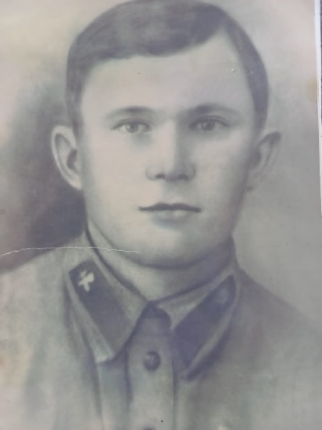
Прапрадедушка (по материнской линии) Барсуков Григорий Сергеевич (2010- 17 февраля 1943) Родился в Рязанской области, в 1941 ушёл на фронт, был связным, получил звание сержанта. Погиб под Харьковом в 1943. Посмертно награжден медалью «За боевые заслуги». На сайте «Память народа» есть запись о его подвиге. Похоронен в братской могиле.

3.Родословная по линии папы
3.1. Род Плеховых
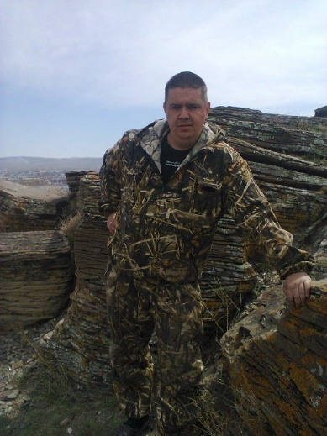
Отец: Плехов Алексей Сергеевич (06.02.1979). Родился в городе Братск. В 1991 году всей семьёй переехали в село Ново-озёрное. Там же окончил 9 классов, и после окончания поступил учиться в профессиональное училище (ПТУ) №75 с. Казанцево Шушенский район на автоэлектрика. Сегодня (2024 год) он работает водителем в редакции газета «Нива» с. Ермаковское.
С. Ермаковское
Дедушка: Плехов Сергей Александрович (08.09.1954- 2010). Работал сварщиком на заводе в городе Братске. В детские годы занимался фигурным катанием. На соревнованиях в Москве среди юниоров занял 1 мест.

3…… млялам

3.2.
3.2. Род Дюрдеевых
Бабушка: Скибина Наталья Ивановна Дата рождения 15.05.1957 Россия, Челябинская область, с.Бобровка Имеет троих детей. Общий стаж 45 года. Работала на разных работах. Вот уже 23 года - учитель математики высшей категории. Педагог-психолог. Имеет много грамот разного уровня за качество и инновации в работе. Воспитала троих детей. Умеет вкусно готовить, принимать гостей, мастерица на все руки.
Прабабушка (по женской линии): Дюрдеева Анисья Петровна (02.01.1934-2010). Вырастила двух дочерей. Всю жизнь работа заведующей складом до самой пенсии.
Прадедушка (по женской линии): Дюрдеев Иван Филиппович (11.11.1933-20.07.2003). Родился в Еманжелинске, там же учился и всю жизнь работал водителем автобуса. Любил играть на гармошке.
3.3. Род Зенцовых
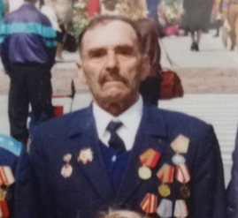
Прапрадедушка (по женской линии): Зенцов Петр Константинович (1912- 2008) Родился в Кировской области Лебяжского района с. Индыгойка. В 1941 году призвали на фронт. В звании ефрейтора он прошел всю войну. В 1945 году в августе он принимал участие в разгроме японской армии. При переходе через хребет Хинган из Монголии в Китай он был представлен к награде. Условия были тяжёлые: жара до 34 днем, в ущельях духота, бойцы падали в обморок от теплового удара.

После война работал на лесозаготовках. Похоронен в Челябинске.
Прапрабабушка (по женской линии): Зенцова Домна Петровна.

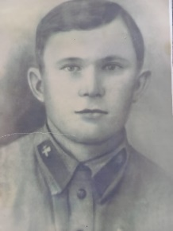
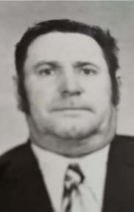
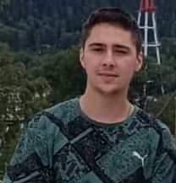
Барсукова
Полина Сергеевна
29.09.1912 – 2004
ПРАПРАБАБУШКА

Барсуков
Григорий Сергеевич
2010- 17 февраля 1943
ПРАПРАДЕДУШКА

Шапошникова (Барсукова)
Александра Григорьевна
05.08.1938
ПРАБАБУШКА

Шапошникова
Фёдор Александрович
06.03.1929-18.03.1995
ПРАДЕДУШКА

Моя родословная
Зенцова Домна Петровна
ПРАПРАБАБУШКА
Зенцов Петр Константинович
1912- 2008
ПРАПРАДЕДУШКА
Дюрдеев Иван Филиппович
11.11.1933-20.07.2003
ПРАДЕДУШКА
Дюрдеева (Зенцова) Анисья Петровна
02.01.1934-2010
ПРАБАБУШКА

Скибина (Дюрдеева)
Наталья Ивановна
15.05.1957
БАБУШКА

Плехов
Сергей Александрович
08.09.1954- 2010
ДЕДУШКА

Олейников
Александр Константинович
23.11.1952 - 2000
ДЕДУШКА

Олейникова (Шапошникова)
Любовь Фёдоровна
13.12.1957
БАБУШКА

Плехов
Алексей Сергеевич
06.02.1979
ПАПА

Плехова (Олейникова)
Олеся Александровна
28.02.1980
МАМА

Плехов Никита Алексеевич 06.01.2003
БРАТ

Плехова Анна Алексеевна 21.01.2014
СЕСТРА

Заключение
- Изучив литературу, я узнала, что такое родословная, генеалогическое древо, поняла смыл фразеологизма «до 7 колена»; получила информацию о подвигах прапрадедов.
- В беседе с мамой и бабушкой узнала о жизни моих прабабушек, прадедушек, прапрабабушек, прапрадедушек.
- Узнала из фотоальбомов, как выглядели мои предки, их достижения.
- Составила генеалогическое древо.
- Написала родословную книгу о своих прямых потомках до пятого колена.
Таким образом, моя гипотеза подтвердилась. Смогла узнать о предках только до пятого колена. Необходимо дальше изучать своё древо, чтобы дойти до 7-го колена.

Список литературы
- Альбом участника ВОВ. Зенцов П.К. https://pamyat-naroda.ru/
- Альбом участника ВОВ. Барсуков Г.С. https://pamyat-naroda.ru/
- С.И.Ожегов, Н.Ю.Шведова. Толковый словарь русского языка (С-Я). --Издательство "Азъ", 1992.
- Федоров А.И. Фразеологический словарь русского литературного языка. М: Астрель: АСТ, 2008. - 828 с.

